**제목: APR: Autoencoder Meets Personalized Ranking for Accurate Top-N Recommendation**

* 연구배경
  + 최근 추천시스템에도 딥 뉴럴넷 (DNN) 을 적용하려는 시도가 폭발적으로 증가
  + DNN들은 (1) CF와 (2) Items’ side information learning에 (즉, hybrid에) 모두 활발히 적용되고 있음
  + 우리의 포커스는 일단 딥러닝을 이용한 CF
* 기존 DNN기반 CF의 한계
  + Autoencoder (AE) 는 가장 유명하고 효과적인 DNN 모델 중 하나로, CF에서 가장 많이 사용된다.
  + AE는 input vector가 그대로 reconstruction되는 encoding function과 decoding function을 DNN으로 학습하는 모델
  + Encoding function과 decoding function이 학습되면, reconstruction 시 input에서 missing이었던 곳의 값들도 output에서는 predict됨.
  + 따라서 AE는 태생적으로 rating prediction을 위한 모델임
  + 그러나 rating prediction 보다는 Top-N이 더 실용적임
  + 그러나 어떠한 AE기반 DNN연구도 top-N 추천에 적합하도록 학습하려는 시도를 하지 않았음
  + 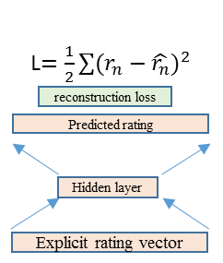AE가 top-N ranking에 적합하게 학습된다면 top-N 추천에서 좋은 정확도를 보일 수 있을 것으로 기대
* Autorec (WWW, 2015)
  + - 기존의, autoencoder를 이용한 rating prediction 모델
    - rating vector를 잘 reconstruction하도록 DNN을 학습
* 제안하는 추천 모델: APR (autoencoder-based personalized ranking)
  + 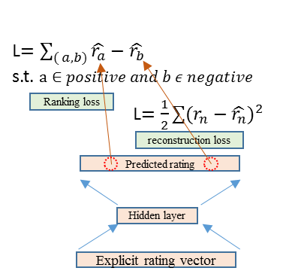AE 고유의 reconstruction loss와, 제안하는 ranking loss가 결합
  + Ranking loss에서, positive sample은 rated item, negative sample은 unrated item들 중 랜덤샘플링된 아이템들이다.
  + AE loss = $\frac{1}{2}\sum_{u}{{\left\|{\hat{x}}_{u}-x_{u}\right\|}_{2}^{2}, where {{\hat{x}}_{u}=f}_{AE}\left(x_{u},W^{+},b^{+}\right)}$
  + Ranking loss = - $\sum_{u}{\frac{1}{\left|P_{u}\right|\left|N_{u}\right|}\sum_{(i,j)}{{\hat{x}}_{(u,i)}-{\hat{x}}_{(u,j)}}}, where i∈P_{u}, j∈N_{u}$
  + Regularization term = $\frac{1}{2}({\left\|W^{+}\right\|}_{2}^{2}+{\frac{1}{2}\left\|b^{+}\right\|}_{2}^{2})$
  + 최종 목적 함수:
$$\min_{W^{+},b^{+}}{\frac{1}{2}\sum_{u}{{\left\|{\hat{x}}_{u}-x_{u}\right\|}_{2}^{2}} - α∙\sum_{u}{\frac{1}{\left|P_{u}\right|\left|N_{u}\right|}\sum_{\left(i,j\right)}{{\hat{x}}_{\left(u,i\right)}-{\hat{x}}_{\left(u,j\right)}}}} + β∙(\frac{1}{2}{\left\|W^{+}\right\|}_{2}^{2}+{\frac{1}{2}\left\|b^{+}\right\|}_{2}^{2}) \\ s.t. {{\hat{x}}_{u}=f}_{AE}\left(x_{u},W^{+},b^{+}\right), i∈P_{u}, j∈N_{u}, α,β= tunable parameters$$

* 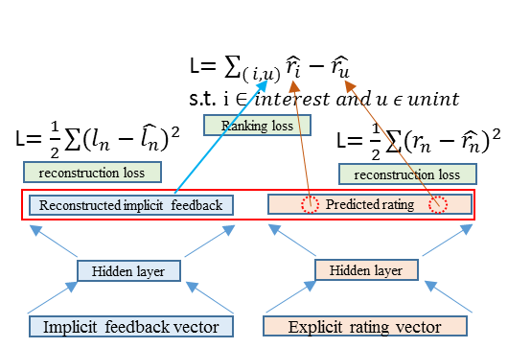Dual-APR
  + Interestingness learner (왼쪽) 와 APR모델 (오른쪽) 두 가지 모델이 존재함
    - 왼쪽 모델은 사용전선호도 예측 모델임. 이 모델은 유저들의 각 아이템에 대한 사용 전 선호도를 파악하고, 이를 기반으로 positive sample 및 negative sample을 결정하는 역할을 함
    - 오른쪽은 APR 모델. 단, negative sample은 랜덤샘플링하지 않고 왼쪽 모델에서 지정해주는 아이템을 negative sample로 이용함
* Dual-APR의 learning방법들
  + - 1. Jointly training: 동시에 양쪽 모델을 training
    - 2. Alternatively training: 왼쪽을 먼저 training하고, 그 후 오른쪽을 training함. 번갈아가며 학습

**공헌 정리**

* **(1) APR:** APR (autoencoder-based personalized ranking) 모델을 제안함. APR은 AE가 rating reconstruction 뿐만 아니라 ranking까지 고려해서 학습할 수 있도록 함으로써, 더 practical한 문제인 top-n 추천을 더 정확하게 할 수 있도록 만듦. 이 목표를 위해 우리는 AE의 objective function에 sub-goal 로서 ranking loss을 최소화하는 objective를 추가. 이는 각 유저의 positive item과 negative item 간의 predicted rating의 차이를 maximize하는 goal임. Negative item은 random sampling으로 뽑음. 또한 우리는 APR의 learning algorithm을 provide함
* **(2) dualAPR:** APR에서, negative sample을 좀 더 sophisticated한 방법으로 뽑기 위해 제안하는 모델. 이 모델은 사용전 선호도를 파악하는 모델과, APR모델 두 가지로 구성되어 있음. 사용전선호도 추측 모델은 유저의 implicit feedback을 학습해서 유저의 각 아이템에 대한 사용전선호도를 파악하고, 이를 기반으로 positive sample 및 negative sample을 결정하는 역할을 함. 오른쪽은 APR 모델인데, 여기서 original APR과의 차이점은 negative sample은 랜덤샘플링하지 않고 왼쪽 모델에서 지정해주는 아이템을 negative sample로 이용함
* **(3) learnDualAPR:** 제안하는 dualAPR을 트레이닝하는 알고리즘인 learnDualAPR 및 몇 가지 타입의 variation들을 제안함. 먼저 사용전선호도 예측 모델 (왼쪽)은 negative 아이템이 무엇이 될지를 결정하는데, 이 결정에 따른 feedback을 받을지 말지를 선택할 수 있음. Feedback에 영향을 받는 것은 Sigmoid (혹은, Tanh) function approximation으로 실현 가능. 또한, training 알고리즘에 따라 두 모델을 Jointly training할지, 혹은 양쪽을 번갈아 가면서 Alternatively training을 할 수도 있음. 각 경우에 따른 algorithm을 제공함